**МИНИСТЕРСТВО НАУКИ И ВЫСШЕГО ОБРАЗОВАНИЯ РОССИЙСКОЙ ФЕДЕРАЦИИ**

Федеральное государственное бюджетное образовательное учреждение

высшего образования

**«Сибирский государственный университет науки и технологий**

**имени академика М.Ф. Решетнева»**

Институт инженерной экономики

Кафедра информационно-экономических систем

ОТЧЕТ ПО ЛАБОРАТОРНОЙ РАБОТЕ №6

«Разработка диаграмм поведения (*Activity Diagram, State Chart Diagram*) для разрабатываемого приложения»

Преподаватель _________ А.К. Овсянкин

подпись, дата инициалы, фамилия

Обучающийся БПЦ22-01 ________ А.А. Королев

номер группы, зачетной книжки подпись, дата инициалы, фамилия

Красноярск 2024

**Цель**: создать диаграмму поведения для разрабатываемого приложения.

**Ход работы:**

На рисунке 1 предоставлена в готовая диаграмма активности (*Activity Diagram* ).

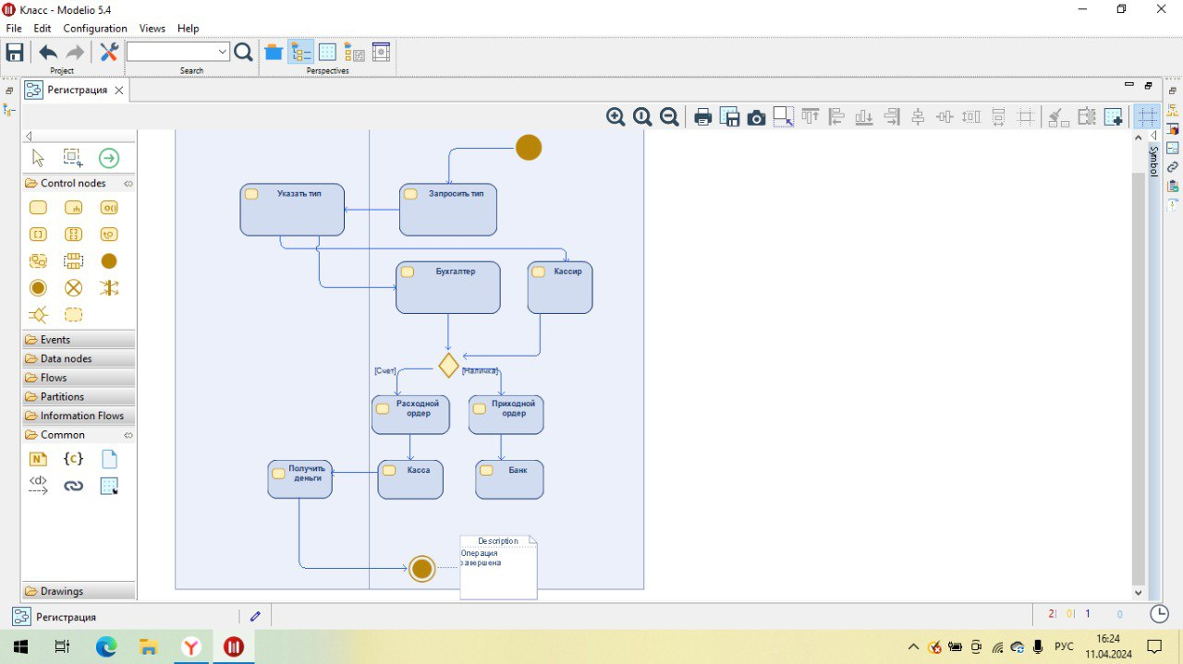

Рисунок 1 - Activity Diagram